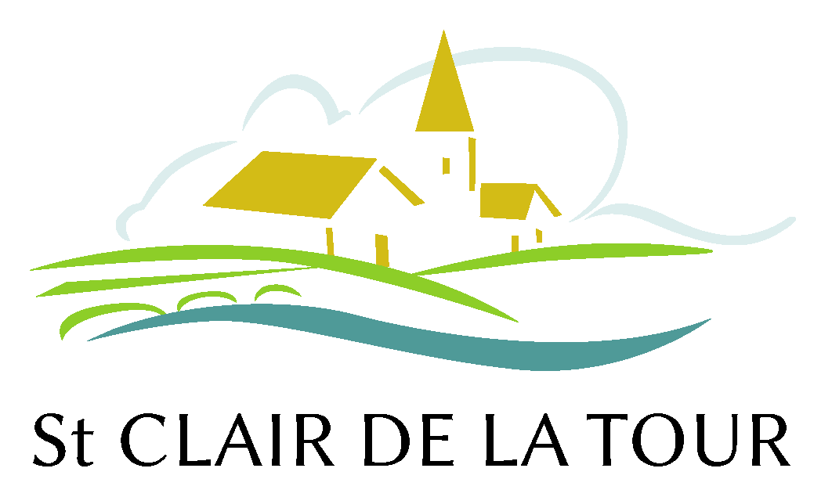
Mairie de Saint Clair de la Tour
2 Place de la Mairie
38110 SAINT CLAIR DE LA TOUR

Tél : 04 74 97 14 53 - Fax : 04 74 97 81 75

E-mail : mairie@stclairdelatour.com
Site : www.stclairdelatour.com



RÈGLEMENT DU CONCOURS DES MAISONS FLEURIES 2021


La ville de Saint Clair de la Tour organise un concours gratuit des maisons, terrasses et balcons fleuris ouvert à tous les habitants de la commune. Il s’agit d’une démarche visant à valoriser les initiatives privées de fleurissement en complétant les efforts entrepris par la commune dans ce domaine. Ce concours dans une démarche de préservation de l’environnement participe à rendre le cadre de vie de la commune plus agréable et plus accueillant.

En ce sens seules les décorations végétales visibles de la rue seront prises en considération.

⇨ ARTICLE 1 - Participation :
- Est admis tout candidat préalablement inscrit.
- Peuvent s’inscrire tous les habitants de St Clair de la Tour à l’exception des membres du jury.

⇨ ARTICLE 2 - Inscription :
Du 1er Mai au 15 Juin 2021 en complétant le formulaire d’inscription en ligne sur le site internet www.stclairdelatour.com ou version papier et en le déposant en mairie avant le 15 Juin.
Le passage du jury s’effectuera la deuxième quinzaine de Juin.



⇨ ARTICLE 3 - Catégories :
- Maisons avec jardin d’agrément
- Façades dans maisons ou appartements (fenêtres, terrasses, balcons et murs)

⇨ ARTICLE 4 - Critères d’évaluation du jury :
- Aspect général du fleurissement
- Originalité et diversité des végétaux
- Harmonie de l’ensemble, entretien
- Impact sur l’environnement (respect de la biodiversité, plantes exigeant peu d’arrosage)

⇨ ARTICLE 5 - Récompenses :
Les 3 premiers seront récompensés. Les récompenses seront remises en mairie au mois de Juillet.

⇨ ARTICLE 6 - Droit à l’image :
Les participants acceptent que des photos de leur fleurissement soient réalisées par les membres du jury et en autorisent la publication sur les supports de communication de la mairie. Les utilisations ne seront pas de nature à nuire ou causer un quelconque préjudice


⇨ ARTICLE 7
L’adhésion au concours entraîne de la part des candidats l’acceptation sans réserve du présent
règlement ainsi que des décisions prises par le jury.

⇨ ARTICLE 8
Les trois lauréats primés seront hors concours l’année suivante mais pourront rejoindre le jury
pour l’année suivante s’ils le souhaitent.


